第一章 集合
上限集或上极限,记为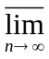或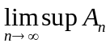。它可表示为
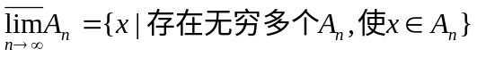
下限集或下极限，记为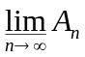或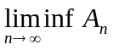。它可表示为
设是两个非空集合。如果存在某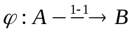，则称和对等，记为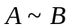
我们把两个彼此对等的集合称为具有相同的基数。
凡和全体正整数所成之集合对等的集合都称为可数集合。
任何无限集合都至少包含一个可数子集。
有理数全体构成一可数集合。
若中每个元素可由个互相独立的记号一对一地加以决定，各记号跑遍一个可数集合，则称为可数集。
全体实数所构成的集合是一个不可数集合。

第二章 点集
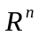中所有和定点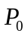之距离小于定数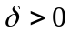的点的全体，即集合
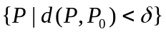
称为点之领域，并记为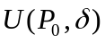。
如果存在的某一领域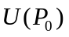，使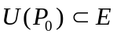，则称为的内点。
如果是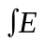的内点(这里表示的余集(补集))，则称为的外点。
如果既非的内点，又非的外点，也就是：的任一领域既有属于的点，也有不属于的点，则称为的边界点。
如果的任一领域内部都含有无穷多个属于的点，则称为的一个聚点。由定义可知，内点必为聚点。但聚点不一定是内点。因为可能是界点。
如果属于但不是的聚点，则称为的孤立点。孤立点属于界点。
的全体内点所成的集合，称为的开核，记为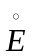；
的全体界点所成的集合，称为的边界，记为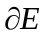；
的全体聚点所成的集合，称为的导集，记为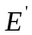；
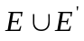称为的闭包，记为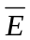。可以理解为在的任一领域内都至少有一点属于。
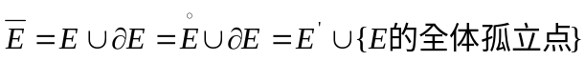
若是一个有界的无限集合，则至少有一个聚点。
如果的每一点都是的内点，则称为开集。为开集的充要条件是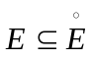。
如果的每一个聚点都属于，则称为闭集。为闭集的充要条件是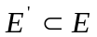或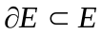。
对于任何，是开集，和都是闭集。
设是开集，则是闭集；设是闭集，则是开集。
任意多个开集之和仍是开集，有限多个开集之交仍是开集。注意，任意多个开集的交不一定是开集。例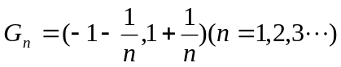，每个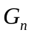是开集，但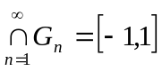不是开集。
任意多个闭集之交仍是闭集，有限多个闭集之和仍为闭集。注意，任意多个闭集的和不一定是闭集。例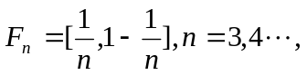每个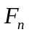是闭集，但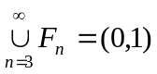不是闭集。
设是一个有界闭集，是一族开集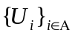它覆盖了(即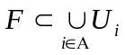)，则中一定存在有限多个开集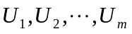，它们同样覆盖了(即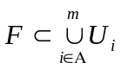)。
设是度量空间中一集合，是中任一族覆盖了的开集，如果必可从中选出有限个开集仍然覆盖，则称为中的紧集。
如果是度量空间中的紧集，则是度量空间中的有界闭集。
如果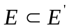，就称是自密集。当集合中每个点都是这个集的聚点时，这个集是自密集。另一个说法是没有孤立点的集就是自密集。
如果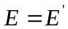，则称为完备集或完全集。完备集就是自密闭集。也就是没有孤立点的闭集。
设是直线上的开集。如果开区间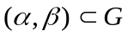，而且端点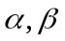不属于，那么称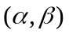为的构成空间。
开集构造定理：直线上任一个非空开集可以表示成有限个或可数个互不相交的构成区间的合集。又当非空开集表示成互不相交的开区间的和集时，这些区间必是构成区间。
直线上的闭集或者是全直线，或者是从直线上挖掉有限个或可数个互不相交的开区间(即的余区间)所得到的集。
理解康托尔集有助于理解以上的一些概念。

